Schovaná slovíčka
Spoj jednotlivé slabiky, abys vytvořil/a slovo. Každé ze sedmi slov napiš na linku. Podtrhni všechna trojslabičná slova. Žlutě vybarvi názvy zvířat. Najdi vlastní jména a vybarvi je modře. Vymysli věty s některými slovy.
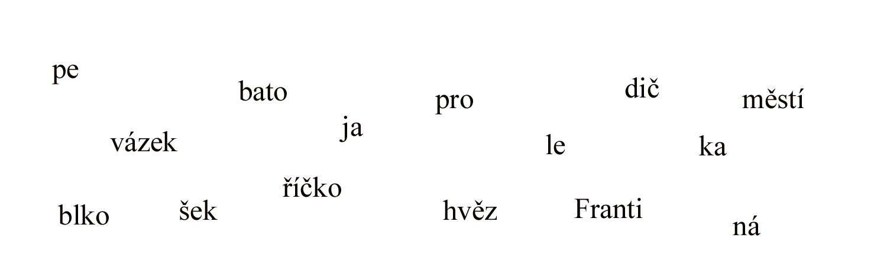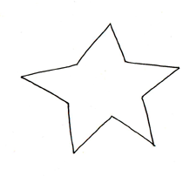

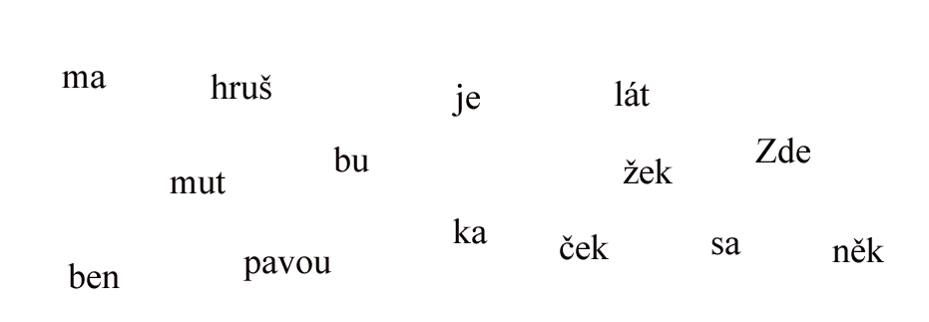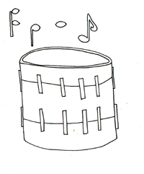
Ilustrace: autorka článku

